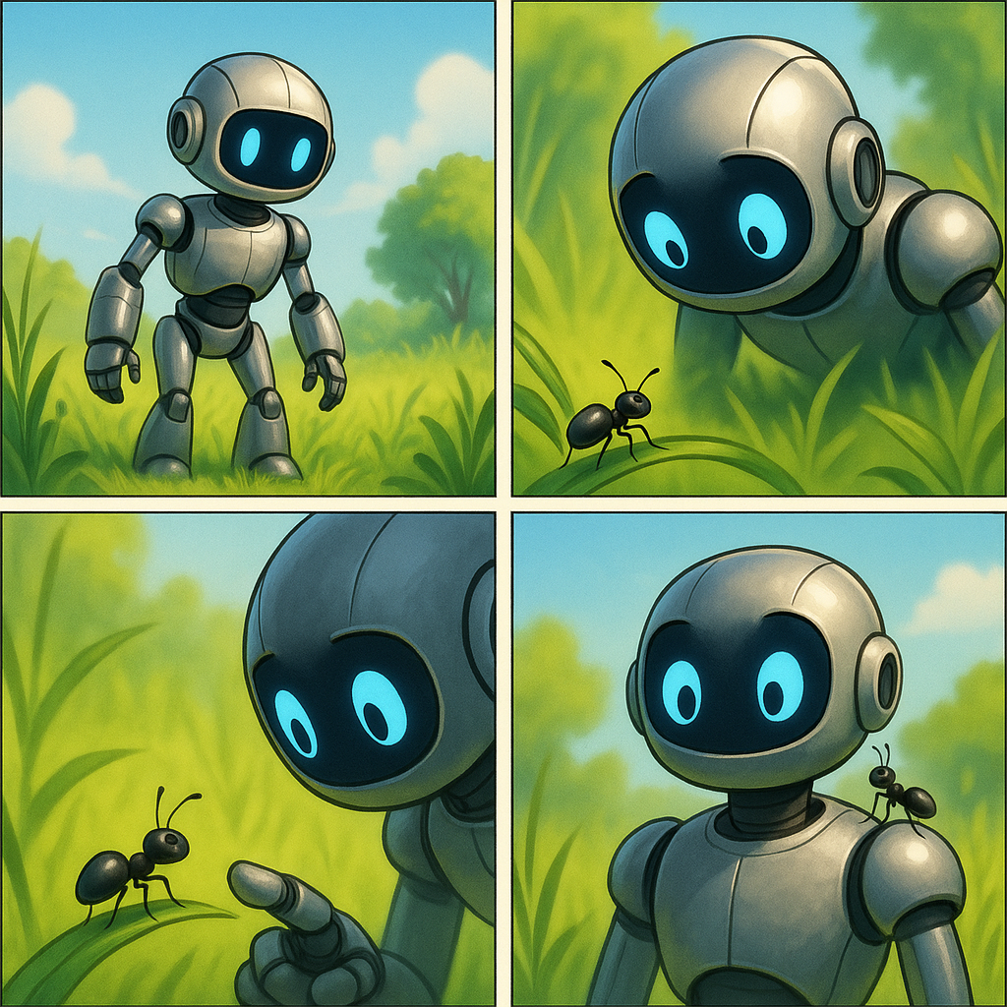

|  |
| --- |
| Finde einen passenden Titel. |

Schreibe hier einen Titel.

___________________________________________________________________

___________________________________________________________________

___________________________________________________________________

|  |
| --- |
| Wer ist die Hauptfigur? |

Schreibe hier etwas über deine Hauptfigur.

___________________________________________________________________

___________________________________________________________________

___________________________________________________________________

|  |
| --- |
| Wo und wann spielt die Geschichte? |

Schreibe einen Ort und eine Zeit auf (z.B. Mittelalter, am Abend, im Frühling).

___________________________________________________________________

___________________________________________________________________

___________________________________________________________________

|  |
| --- |
| Welches Problem gibt es? |

Schreibe hier ein Problem auf.

___________________________________________________________________

___________________________________________________________________

___________________________________________________________________

|  |
| --- |
| Wie fühlt sich die Hauptfigur? |

Schreibe auf, wie sich deine Hauptfigur fühlt.

___________________________________________________________________

___________________________________________________________________

___________________________________________________________________

|  |
| --- |
| Was passiert dann? |

Schreibe auf, was danach passiert.

___________________________________________________________________

___________________________________________________________________

___________________________________________________________________

|  |
| --- |
| Wie endet die Geschichte? |

Schreibe dein Ende auf.

___________________________________________________________________

___________________________________________________________________

___________________________________________________________________

|  |
| --- |
| Versuche nun die ganze Geschichte zu schreiben! |

Hier hast du Platz für die ganze Geschichte.

___________________________________________________________________

___________________________________________________________________

___________________________________________________________________